Aplicação do método AHP na seleção de ferramentas BPMN utilizando o software matemático Octave: Um estudo de caso
Thiago Depoi Stoll⁽¹⁾, Amanda Alves⁽¹⁾, Rafael Baldiati Parizi⁽¹⁾
¹Instituto Federal de Educação, Ciência e Tecnologia Farroupilha (IFFARROUPILHA) CEP - 97670-000, Rua Otaviano Castilho Mendes, 355 - Betim, São Borja - RS, Brasil
Thiago.stoll070@gmail.com, mandi.14.aa@gmail.com, Rafael.parizi@iffaroupilha.edu.br
Abstract. This paper presents a multi-criteria comparison among three BPMN tools through the application of mathematical method analytic hierarchy process ( AHP ). To make it possible to carry out the multiplication of matrices used the Octave tool, which process will be described in this work, whose main purpose assist in choosing a tool that leads to improved performance in modeling business processes . For this study, the implementation of AHP method showed to be beneficial because it enabled the prioritization and justification of the choice of BPMN tool in a concrete way and based on discrete data.
Keywords: Comparison, BPMN , AHP , prioritization , Octave
Resumo. Este artigo apresenta uma comparação multicritério entre três ferramentas BPMN, através da aplicação do método matemático Analytical Hierarchy Process (AHP). Para que fosse possível realizar a multiplicação entre matrizes utilizou-se a ferramenta Octave, cujo processo será descrito nesse trabalho, que tem por finalidade principal auxiliar na escolha de uma ferramenta que conduza ao melhor desempenho na modelagem dos processos de negócios. Para este estudo, a implementação do método AHP apresentou-se benéfica, pois possibilitou a priorização e justificativa da escolha de ferramenta BPMN de forma concreta e baseada em dados discretos.
Palavras-Chave: Comparação, BPMN, AHP, Priorização, Octave.

1. INTRODUÇÃO
A Modelagem de Processos de Negócio torna-se essencial para as organizações na medida em que permite identificar pontos que possam ser melhorados e desta forma entender melhor o funcionamento organizacional da empresa. As noções de modelagem BPMN também ajudam a utilizar melhor as metodologias de planejamento estratégico e, com isso, dada a importância da modelagem, há uma notação específica para essa atividade, conhecida como BPMN - Business Process Management Notation.
Os modelos de processos de negócios construídos com base na modelagem BPMN podem ser considerados altamente complexos, dados os inúmeros elementos envolvidos em um fluxo de atividades de uma determinada organização. Então, para automatizar essa ação, diversas ferramentas podem ser encontradas no mercado com esse propósito. A escolha da ferramenta correta para alcançar os objetivos da modelagem de processos de negócio define-se como uma tarefa de grande complexidade, pois cada ferramenta possui características próprias, dificultando a comparação e definição das métricas de análise entre as suítes.
Neste estudo de caso realizamos as comparações entre softwares através do método matemático Analytical Hierarchy Process (AHP), onde este atua transformando o cenário em um problema multicritérios. Em ênfase AHP trata-se de uma técnica ligada à pesquisa Operacional, que é uma vertente da matemática aplicada, em caráter interdisciplinar, utilizando-se, além da matemática, da estatística e da lógica expressa em algoritmos como forma de apoio à tomada de decisões. [Costa e Moll 2000]
A comparação entre matrizes com pesos aplicados em critérios pré-definidos fora efetivada utilizando O programa GNU Octave. Segundo a descrição oficial na página web gnu está suíte trata-se de uma linguagem de alto nível, direcionada para cálculo numérico. Ele fornece uma interface de linha de comando conveniente para resolver problemas numericos lineares e não lineares, e para realizar outros experimentos numéricos usando uma linguagem que é bastante compatível com o Matlab. Também pode ser utilizada como linguagem de programação. Neste trabalho o Octave tem como função especifica prover um ambiente facilitado para o desenvolvimento da matemática sobre matrizes, permitindo as comparações entre valores.
O presente artigo objetiva-se a propor e demonstrar através da aplicação do modelo matemático AHP e da linguagem Octave a ordenação das ferramentas que provêm funcionalidades voltadas à modelagem com a linguagem BPMN, por ordem de relevância, a fim de encontrar e auxíliar na escolha da suíte que mais se adeque à necessidade de quem irá modelar.
1. METODOLOGIA
Conforme apresentado na Introdução, o objetivo deste trabalho é colaborar com a escolha da ferramenta que permita a modelagem de processos de negócios BPMN e que se adeque aos critérios envolvidos no problema. Em busca desse obejtivo aplica-se ao estudo de caso o método de comparação matemática AHP e para que se possa realizar as comparações entre matrizes agregou-se a utilização do software matemático GNU Octave.
1.1 Octave: breve conceitualização
O software GNU Octave trata-se de um programa com licença totalmente free, desta forma você pode facilmente redistribuí-lo e/ou modificá-lo sob os termos da GNU General Public License (GPL) conforme licença de publicação da Free Software Foundation. Como sabe-se o Octave foi escrito pelo programador John W. Eaton e muitos outros. Pois todos que decidirem acrescentar algo ao Octave podem facilmente realizar suas alterações, dentro do permitido é claro.
Reescrever funções, atribuir adicionais que contribuem para isso, ou até mesmo relatando quaisquer problemas que possam ser encontrados, são todas possibilidades de contribuições realmente importantes disponivéis ao usuários para que possam resultar numa maior evolução do software. A figura 1 representa inlustra a interface do software GNU Octave.
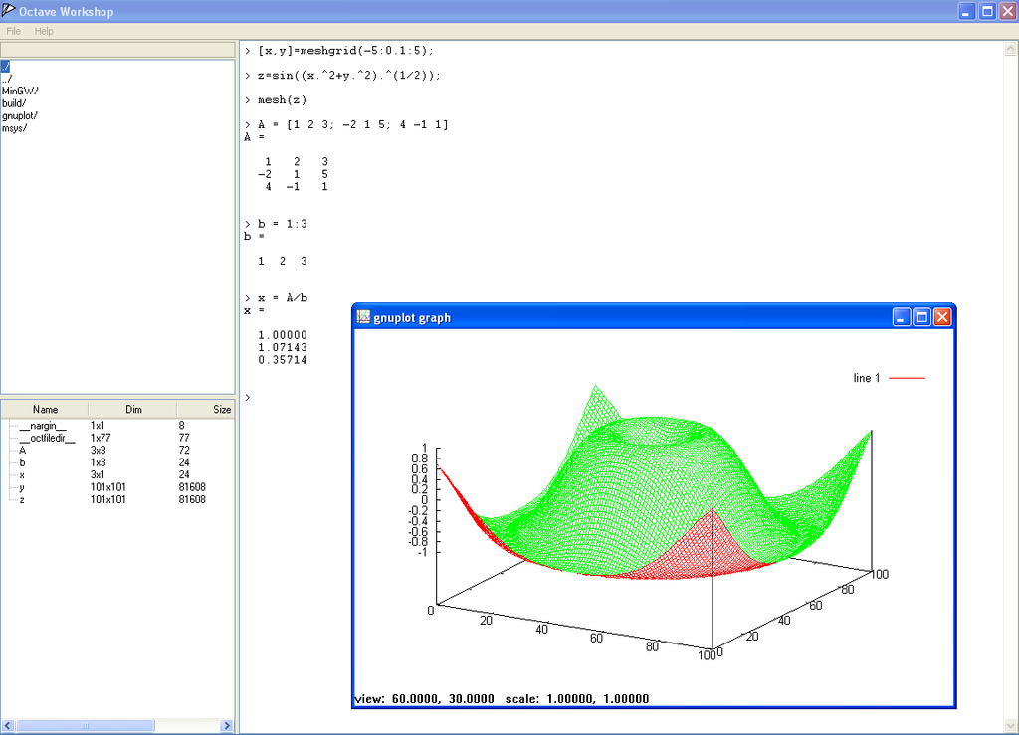
Figura 1. Interface da Ferramentas Octave
2.2 Ferramentas para Modelagem de Processos de Negócioscom BPMN
A Grande maioria das ferramentas BPMN suportam tarefas humanas alinhadas com tarefas de sistemas e ﬂuxos de informação. As ferramentas de BPMN monitoram o andamento dos processos de uma forma rápida e barata, permitindo o controle total dos processos por meio do acompanhamento detalhado da realização das atividades. A diferença destas ferramentas está no nível de soﬁsticação do suporte e nas tarefas humanas que o software pode executar.
As suítes de BPM visam aumentar o desempenho de negócio oferecendo aos gerentes de negócio uma maneira de controlar de forma eﬁcaz todos os recursos da organização, sejam eles humanos ou tecnológicos, indispensáveis para a realização de um processo de negócio. Da mesma forma, o desenvolvimento de um software de BPM fornece as organizações uma alternativa que é poder rever processos existentes, de automatizar atividades adicionais e de remover as redundâncias e buscar melhorias nas ações realizadas.
Uma vez inserido em uma organização, o sistema de BPM auxilia na manutenção das mudanças rotineiras do processo. De uma maneira simples, BPM é um software que automatiza, executa e monitora processos de negócio do inicio até o ﬁm, conectando os envolvidos e os sistemas.
Como forma de exempliﬁcar algumas ferramentas com foco em modelagem de processos de negócios com BPMN, a figura 2 mostra interfaces gráﬁcas das ferramentas Atos Modeler, Bizagi Modeler e Tibco Business Studio, que serão usadas no estudo de caso apresentado na seção 2.3.
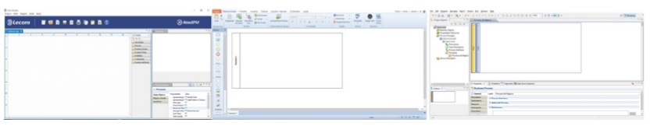
Figura 2. Interfaces das Ferramentas BPMN utilizadas no teste AHP
2.3. Estudo de caso: Ordenação das ferramentas BPMN Tibco, Bizagi e Atos
Em princípio analisou-se principalmente três critérios de seleção em diversas ferramentas BPMN, critérios esses tidos como fundamentais: (i) validação dos processos, (ii) simulação de funcionamento dos processo e (iii) portabilidade de plataformas.
Essa análise foi desenvolvida em diversas suítes disponíveis no mercado atual. Após as comparações e análise dos critérios descritos anteriormente optou-se por utilizar as seguintes ferramentas: (i) Tibco Business Studio, (ii) Bizagi Modeller, (iii) Atos Modeller. Em sequência à definição das ferramentas e com base nos critérios pré-definidos possibilitou-se atribuir pesos quantitativos a cada um deles de acordo com seu nível de importância. Os critérios definidos estão descritos na tabela 1.
Tabela 1. Tabela com Critérios extraídos das Ferramentas BPMN
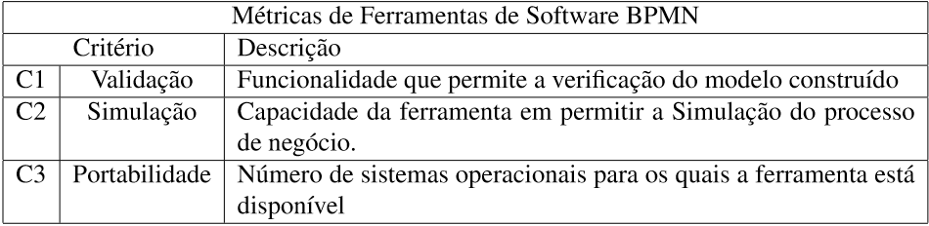
Os valores que definem o grau de importância de uma ferramenta sobre outra podem ser observados na tabela 2. Com a deﬁnição das importâncias é criada uma matriz quadrada com a relativa importância dos critérios sobre os demais. Considere, por exemplo, um conjunto de critérios C = {C1,C2,...,Cn} e uma matriz quadrada M representando a importância de um critério sobre outro w = {w1,w2,...,wn}.

Tabela 2. Tabela de importância de Thomas L. Saaty
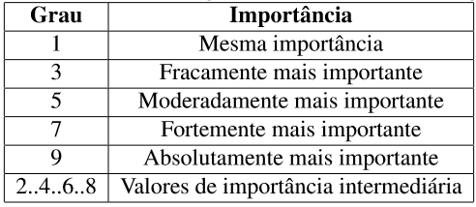
Com a definição das ferramentas a serem ordenadas, obtém-se um cenário multicritério, uma vez que a seleção da ferramenta mais adequada deve levar em consideração várias características de cada um dos softwares. Nesse aspecto, utilizou-se o método AHP, que é aplicado em apoio à tomada de decisões em problemas complexos, ou seja, multicritérios.
A próxima etapa do processo da aplicação do método matemático AHP na escolha das ferramentas BPMN é a implantação das matrizes à linguagem de programação Octave, a qual possibilita-se a automação de diversos cálculos, formação de gráficos para análises em geral. Inicialmente fora realizada a multiplicação da matriz “A” por ela mesma sendo, A = A’(²). Em sequência realiza-se a soma das linhas da matriz A’. A normalização da matriz A’, também é realizada no Ocatve. Por fim, encontra-se o total normalizado, que deve se aproximar de 1, e o vetor normalizado que será aplicado na forma de ordenação de prioridades do AHP. Todo o processo demonstra-se na figura 3.
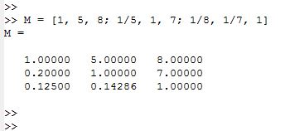
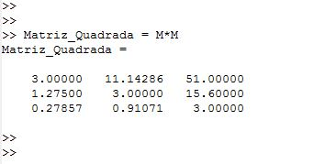
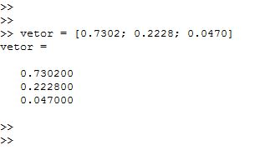
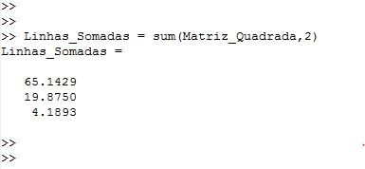
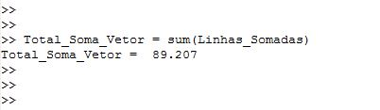
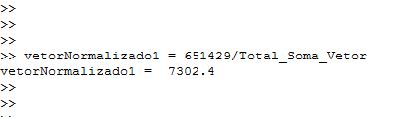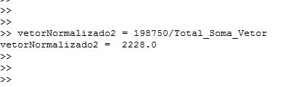
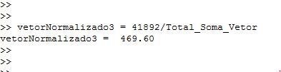
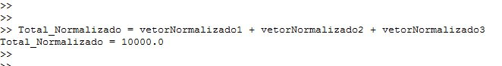
Figura 3. Multiplicação de matrizes no Octave.
3. RESULTADOS E DISCUSSÃO
Para a realização desse trabalho com o uso do método AHP [Saaty 1990], a primeira etapa fora a definição do problema, o qual trata-se da seleção da ferramenta mais indicada para a modelagem BPMN. A segunda etapa tratou-se da representação do problema de forma hierárquica, a fim de buscar uma melhor compreensão do mesmo, através da associação de diversos critérios ao objetivo do problema e a cada critério diversas alternativas.
A etapa seguinte tratou-se da definição das métricas que impactam na escolha da ferramenta BPMN. Nesse projeto foram definidas três características principais para a seleção de uma ferramenta de BPMN, são elas: (i) validação, (ii) simulação e (iii) portabilidade.
Nesse estudo de caso, assumiu-se os valores booleanos para os critérios de simulação e validação, sendo “1” quando contiver a funcionalidade prevista pela ferramenta e “0” quando não conter a funcionalidade prevista. Portanto, o critério Portabilidade, representado na analise apontado o número de Sistemas Operacionais (quantidade numérica) para os quais a suíte pode ser instalada, conforme apresentado na tabela 3.
Tabela 3. Tabela com a relação de valores Ferramenta x Critério
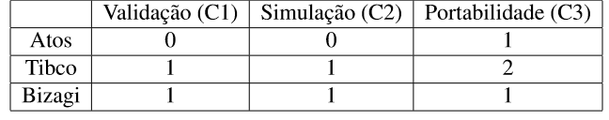
Analizando os dados matemáticos obtidos com o software Octave após as interações do método AHP e levando em consideração os critérios deﬁnidos, a ferramenta Tibco Business Studio é a que melhor atende necessidades, sendo a que obteve o maior valor entre as três comparadas, conforme apresenta a tabela 4.

Tabela 4. Tabela com a relação de valores Ferramenta x Valor Resultante e Posição de ordenação
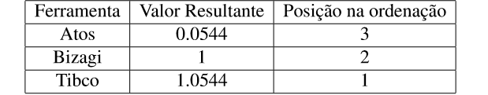
4. CONCLUSÕES
Ao final deste trabalho, percebe-se a apresentação de conceitos referentes à modelagem de processos de negócios denotados com a linguagem BPMN, em sequência à definição das suítes, baseada nos critérios definidos, ocorreu a validação das ferramentas escolhidas. A sequencia trata-se da definição dos critérios de comparação entre os softwares os quais foram atribuidos par a par cada pesos de importancia baseados na tabela 2 de Saaty. Os cálculos de comparação entre matrizes foram realizados atraves da linguagem de programação Octave com o software GNU Octave.
Concluiu-se que aplicação do AHP no apoio à tomada de decisões, possibita a ordenação das ferramentas comparadas a fim de identificar o sistema que mais se adequa as necessidades da organização, desta forma o sistema de comparação mostrou-se eficaz pois através do estudo de caso realizado, verificou-se resultados satisfatórios, uma vez que o método possibilitou a ordenação dos sistemas por prioridades, facilitando as escolhas e justificativas aos decisores.

REFERÊNCIAS
COSTA, H. G. MOLL, R. N. Emprego do método de análise hierárquica (ahp) na seleção de variedades para o plantio de cana-de-açucar. Laboratório de Engenharia de produção – Universidade Estadual Norte Fluminense.
GNU ORG “GNU Octave”, https://www.gnu.org/software/octave/, Fevereiro
GONCALVES, J. E. L. As empresas são grandes coleções de processos. ERA – Revista de Administração de Empresas. 12, 2000.
SAATY, T. How to make a decision: the analytical hierarchy process. In European Journal of Operation Research. 18, 1990.
SANTOS, A. C. E. Mensuração a criação de valor na gestão pública. ERA – Revista de Administração de Empresas. 23, 2004.

